**3.20今日动态**

**一、来园**

本班共24名幼儿，今日实际到园22名幼儿。

今日天气：晴天

**二、区域游戏**

娃娃家：**李一诺、李云皓**在娃娃家扮演爷爷奶奶烧饭；**陶奕然**在客厅给娃娃制作美丽的头箍；**许思冉、陶奕颖**在卧室里照顾宝宝，还陪着宝宝做游戏；

图书角：**常佳怡、张谦益**在翻阅故事书，阅读绘本和讲故事；

科探区：**万钰彤、彭思浛、孙晨希**在用放大镜、手电筒探索昆虫；还给小金鱼和植物换水或施肥；

益智区：**吴可馨、沈子煜、喻梓悦、黄曼汐**共同游戏，动手动脑，探索新的游戏；

美工区：**毛锦妍、郑沫苒**在用超轻粘土制作春天的小花和各种小动物。

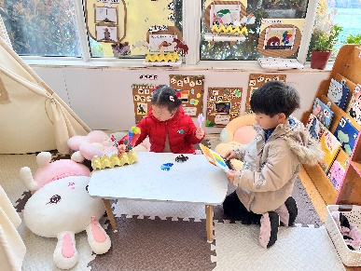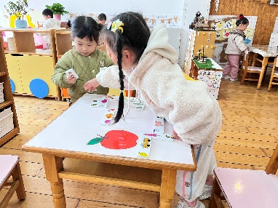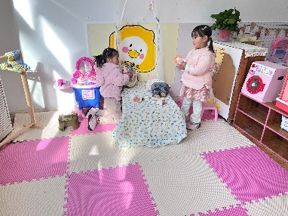

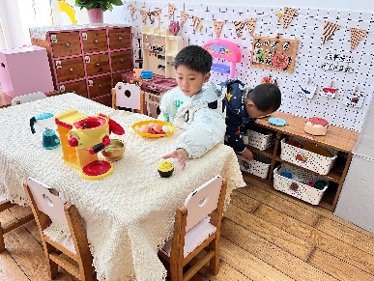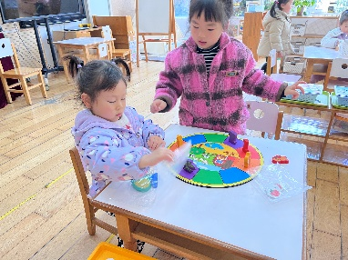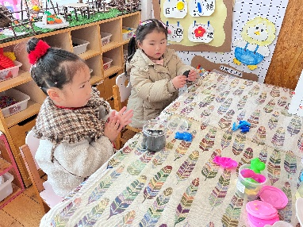

**三、集体活动—数学《春天的花园》**

春天的花园一片生机盎然，本次活动欲创设逛春天的花园的情境，引导孩子数一数花园中事物的数量，并帮小燕子找好朋友，进行按数量物物匹配，从而进一步感知5以内的数量。

前期小班幼儿已经感知过5以内的数量，对数的认识有了初步的理解，大部分幼儿能正确地点数5以内的数量，并能说出总数。由于小班幼儿刚刚涉及到数的形成，我们有必要让幼儿加强对5以内数量的认识，让幼儿进一步感知5以内的数量，并巩固手口一致进行点数的能力。

表扬：**陶奕然，徐言昊，司睿，张谦益，李云皓，赵锦泽，李一诺，史锦瑞，孙晨希，许思冉，刁欣怡，黄曼汐，常佳怡，毛锦妍，郑沫苒，陶奕颖，吴可馨，彭思浛，沈子煜，刘雨琦，万钰彤，喻梓悦**能够乐于参与操作活动，按要求操作，进一步感知5以内的数量，能进行相同数量物体的匹配。

